**§ 1.2. Множества**

**Равные множества**. Мы говорим, что множество A есть подмножество (или включено в) B, и пишем A ⊆ B, если для любого множества x из x ∈ A следует x ∈ B. Тогда еще говорят, что B над – множество множества A. Иными словами, A ⊆ B означает, что все элементы множества A принадлежат и множеству B.

**Замечание 1.2.3.** Понимая равенство интуитивно как «совпадение», мы ожидаем, что если A ∈ X и A = B, то B ∈ X. При формальном подходе этот принцип — аксиому равенства — приходится постулировать.

**Лемма 1.2.4.** Для любых множеств A, B и C верно:  
1) A ⊆ A;  
2) если A ⊆ B и B ⊆ C, то A ⊆ C;  
3) A=B тогда и только тогда, когда A ⊆ B и B ⊆ A.

**Следствие 1.2.5.** Для любых множеств A, B и C верно:

1. A = A;  
   2) если A = B и B = C, то A = C;  
   3) еслиA=B, тоB=A.

**Операции над множествами.** Для произвольных множеств A и B обозначим символом A ∪ B множество ∪ {A, B}, называемое объединением множеств A и B. Очевидно, что для всех x верно

x∈A∪B ⇐⇒ x∈Aилиx∈B.

Обратите внимание, что «или» в математической практике понимается как не исключающее, т. е. допускается одновременное выполнение обеих возможностей.

Определим также пересечение A ∩ B = {x ∈ A | x ∈ B} и разность A 􏰇 B = {x ∈ A | x ∉ B}  
произвольных множеств A и B. Ясно, что для любого x имеем

x∈A∩B ⇐⇒ x∈A и x∈B.  
Кроме того, A ∩ B = ∩{A, B}. Говорят, что множества A и B не пересекаются, если A ∩ B = ∅.

**Лемма 1.2.34.** Для любых множеств A и B верно A∩B ⊆ X ⊆ A∪B, если X ∈ {A, B}. Кроме того, A 􏰇 B ⊆ A и (A 􏰇 B) ∩ B = ∅.

**Лемма 1.2.35.** Для любых множеств A и B равносильны утверждения:  
1) A ⊆ B;  
2) A ∩ B = A; 3) A ∪ B=B.

**Теорема 1.2.38** (Основные тождества алгебры множеств). Для любых множеств A, B, C и любого включающего их универсума U верно: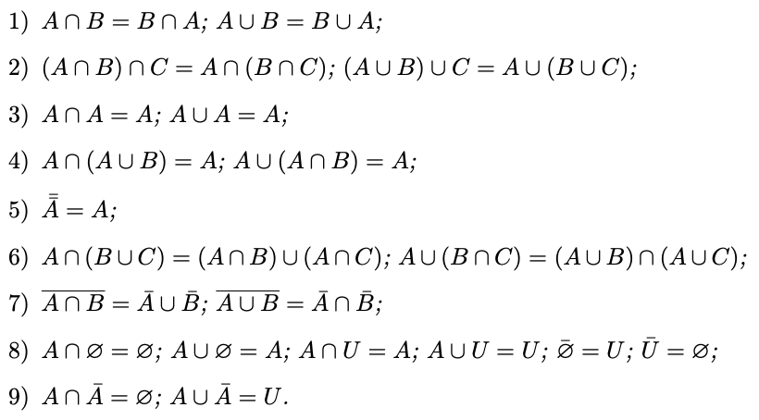

**Декартово произведение.** Кроме множеств, обычным объектом математики являются упорядоченные совокупности, в конечном случае называемые «наборами» или «кортежами». Например, при введении координат на плоскости точки отождествляются с упорядоченными парами вещественных чисел: так, (0, 1) и (1, 0) суть разные точки. Как мы увидим, такие объекты нетрудно моделировать с помощью множеств.

Для произвольных множеств a и b символом (a, b) обозначим множество

{{a}, {a, b}},

называемое (упорядоченной) парой множеств a и b (по Куратовскому). Основным свойством пары является ее «упорядоченность», выражаемая следующей леммой.

**Лемма 1.2.46.** Для любых множеств a, b, c, d имеет место (a, b) = (c ,d) ⇐⇒ a = c и b = d.

**Следствие 1.2.47.** Множества (a, b) и (b, a) равны тогда и только тогда, когда a = b.

**Декартовы степени.** Как и в случае обычного умножения, Декартово произведение позволяет определить натуральные степени — для произвольного множества A и всех натуральных чисел n 􏰌 2 мы полагаем

A0 = {∅};

A1 = A;

An = A×A×...×A.

n вхождений A

**Лемма 1.2.58.** Для любого натурального n 2 и любых множеств

a1...an, b1...bn имеем  
(a1...an) = (b1...bn) ⇐⇒ ai = bi для всех i ∈ {1...n}.

Множество R называется бинарным отношением (или просто отношением, когда ясно, о чем речь), если каждый его элемент является упорядоченной парой множеств, т. е. если для всех x верно

x ∈ R =⇒ ∃a∃b x = (a, b).

Легко видеть, что если (a, b) = {{a}, {a, b}} ∈ R, то {a} ∈ ∪R и a ∈ ∪∪R. Аналогично, b ∈ ∪∪R. Назовем областью определения отно- шения R множество

dom R = {a ∈ ∪∪R | ∃b (a, b) ∈ R} и областью значений отношения R — множество

rng R = {b ∈ ∪∪R | ∃a (a, b) ∈ R}.  
Это соответственно множества первых и вторых членов пар из R. Само

множество ∪∪R называют полем отношения R.

**§ 1.3. Отношения**

**Лемма 1.3.2.** Для любых множеств R, A и B верно:

1) если R ⊆ A×B, то R — бинарное отношение, причем dom R ⊆ A и rng R ⊆ B;

2) если R — бинарное отношение, то R ⊆ dom R × rng R.

Таким образом, бинарные отношения суть в точности различные подмножества декартовых произведений A × B для всех возможных множеств A и B. Если R ⊆ A × B, будем называть R бинарным отношением между множествами A и B.

Слово «бинарное» указывает, что берутся подмножества произведения двух множеств; легко также определить тернарные отношения как подмножества множества A × B × C и т. д., чем мы пока не станем заниматься.

**Операции над отношениями.** Пусть R — бинарное отношение. Обратным отношением к R называется отношение

R−1 ={(b, a) ∈ rng R × dom R | (a, b) ∈ R} (т. е. все пары в R «переворачиваются»).

**Лемма 1.3.16.** Пусть P и Q — бинарные отношения. Тогда (Q◦ P)−1 =

Одним из важнейших понятий содержательной математики является функция. С помощью множеств можно аккуратно определить функции как отношения некоторого специального вида. Бинарное отношение R называется: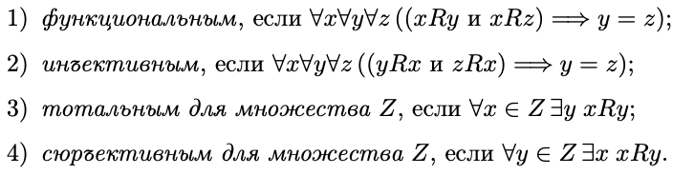

Иначе говоря, инъективное отношение никогда не «склеивает» концы стрелок с разными началами, а функциональное, напротив, не допускает двух стрелок с общим началом и разными концами. Тотальность и сюръективность означают наличие R-стрелок с началами во всех точках Z или соответственно с концами во всех точках множества Z.

**§ 1.4. Функции** 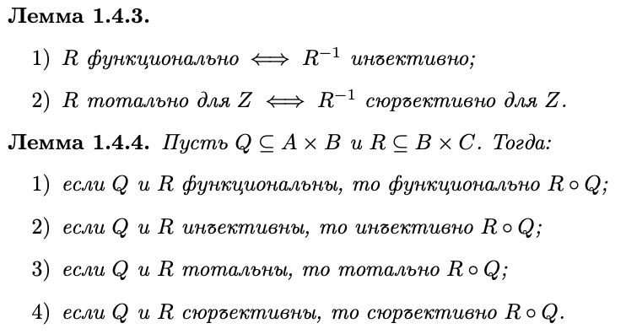

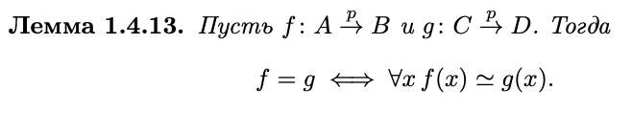

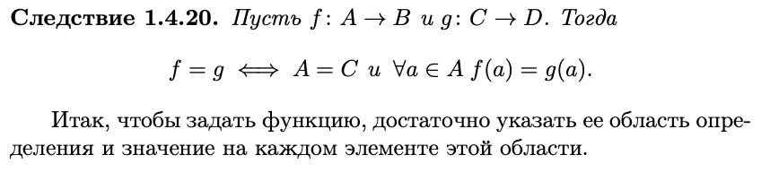

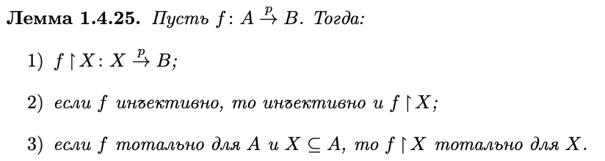

Если функция f : A → B инъективна, она называется инъекцией из A в B. Если сюръективна, — называется сюръекцией из A в B. Наконец, если f инъективна и сюръективна, она называется биекцией из A в B.

**§ 1.5. Инъекции, сюръекции, биекции **

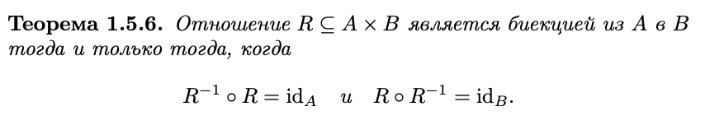

**Равномощность**. Биекции очень важны в математике. Содержательно, наличие биекции между двумя множествами означает, что в них содержится «равное число элементов». Это понятие нетривиально для бесконечных множеств. Например, четных натуральных чисел «столько же», сколько всех натуральных, ибо имеется биекция n 􏰀→ 2n из N во множество четных.

Будем писать A ∼f B, если f : A → B есть биекция. Скажем, что множество A равномощно множеству B, если существует f, т.ч.A∼f B.

Тогда пишем A ∼ B.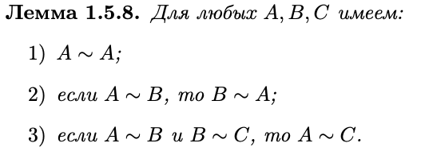

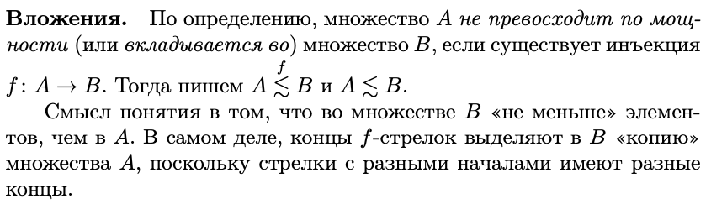

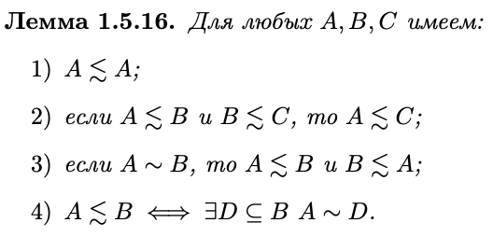



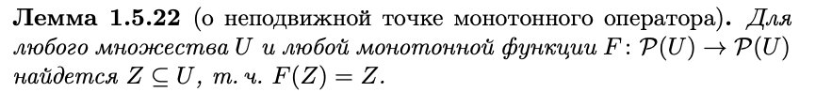

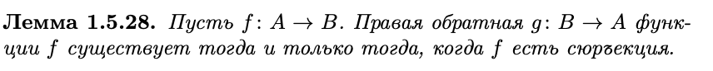

**§ 1.6. Порядки**

Помимо функций, важное место в математике занимают особые отношения, называемые порядками и эквивалентностями. Эти понятия, абстрактные по природе, естественным образом определяются в терминах множеств. Бинарное отношение R называется:

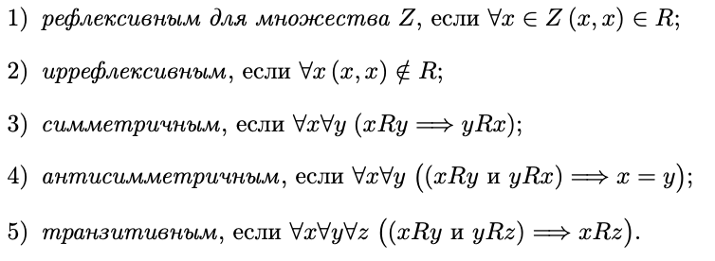

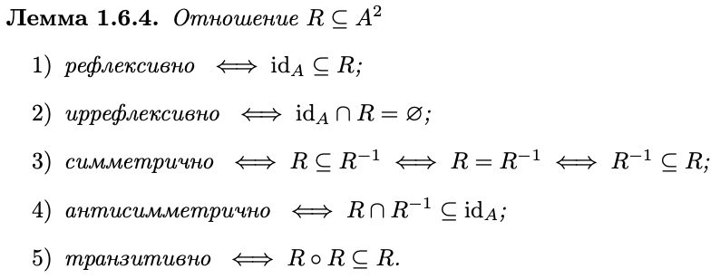

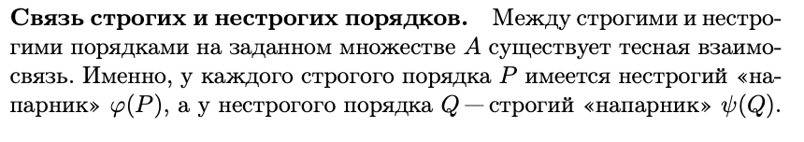

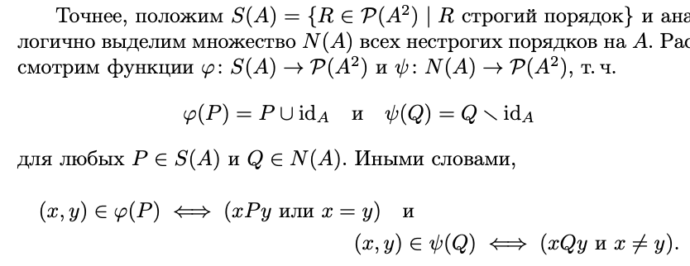

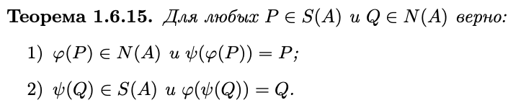



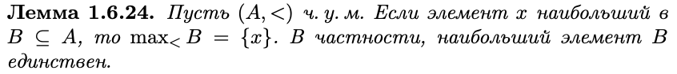

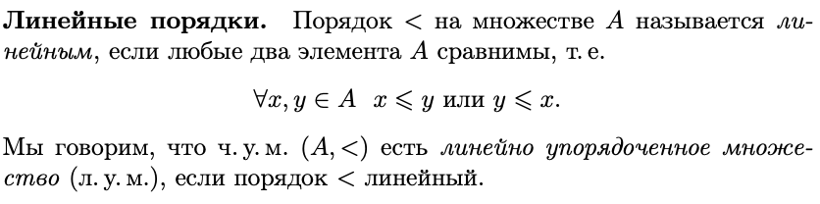

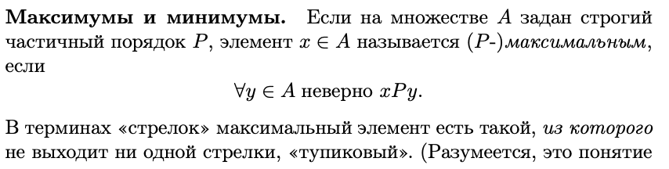

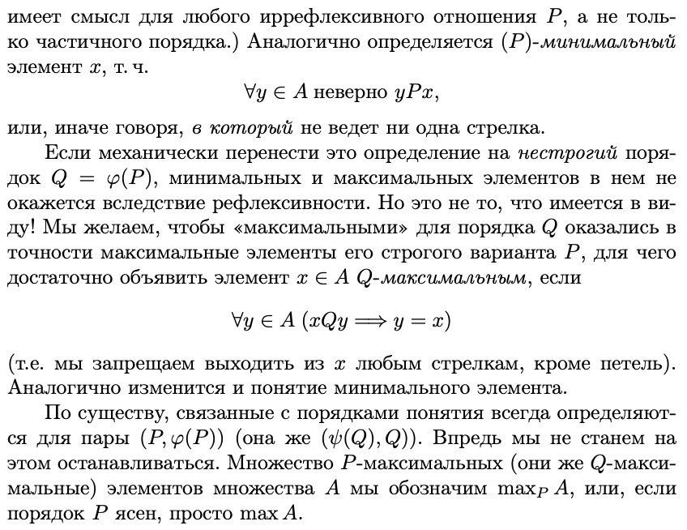

**§ 1.7. Эквивалентности**

Отношение R ⊆ A2 называется отношением эквивалентности (или просто эквивалентностью) на A, если R рефлексивно, симметрично и транзитивно.

